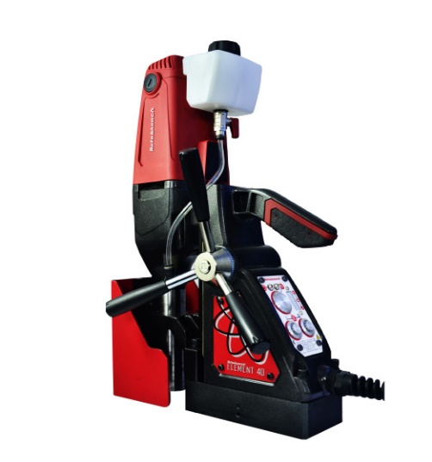

Магнитный сверлильный станок ELEMENT 40
• Технология Cutsmart®;
• Усовершенствованный редуктор;
• Быстросъемная ручка давления на сверло;
• Индикация работы электромагнита;
• 12 месяцев гарантии.
Характеристики двигателя | 230 В, 4А, 1200 Вт
Макс. скорость вращения шпинделя без нагрузки | 1 скорость 300 об/мин, 2 скорость 600 об/мин
Макс. диаметр сверления корончатым сверлом | 40 мм
Макс. диаметр сверления спиральным сверлом | 13 мм
Глубина сверления | 50 мм
Шпиндель | Weldon 19,05 мм
Площадь магнита | 180х90 мм
Сила магнитного сцепления | 1000 кг
Внешние размеры, макс (ВхШхД) | 510х185х285 мм
Вес | 13,65 кг
Комплект поставки:
Эргономичный металлический кейс для переноски
Быстрозажимной патрон для спирального сверла диаметром до 13 мм
Предохранительный ремень
Набор ключей
Паспорт на русском языке
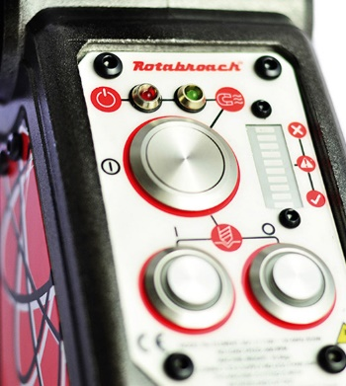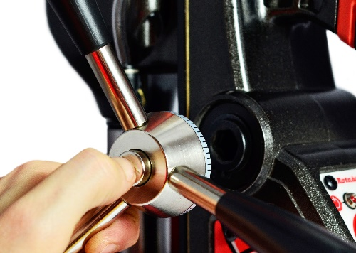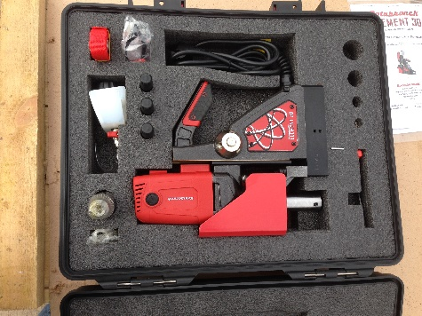

Технологии Custmart
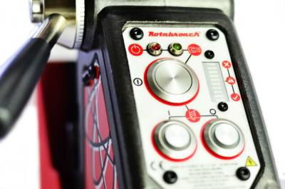
Магнитные сверлильные станки Rotabroach серии Element оснащены системой CutSmart™ для защиты от перегрузок, связанных с излишним давлением на сверло. Для каждого станка рассчитана максимально допустимая нагрузка, о достижении которой сверловщика информирует индикативная панель с тремя зонами оценки.

Чтобы получить максимальную отдачу от машины, при сверлении вы должны придерживаться зеленой зоны и снижать давление на станок при переходе индикатора в оранжевый сектор. Последний указывает на то, что двигатель подвержен излишней нагрузке.

Если не снизить давление на сверлильный станок, индикатор перейдет в красный сектор и двигатель отключится автоматически. Включить его будет нельзя в течении 5 секунд после остановки. Эта функция безопасности предусмотрена, чтобы защитить вашу машину от повреждений.

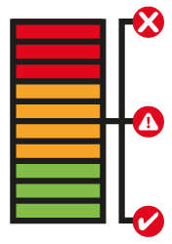
Шкальный индикатор на панели CutSmart™ показывает уровень давления по цветовым зонам:
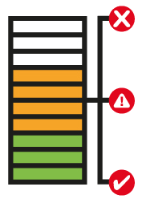
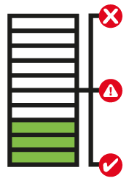

Зелёная зона
Порядок, старайтесь держаться зеленой зоны для достижения наилучших показателей работы.
Желтая зона
Давление на сверло превышает рекомендованное, сбавьте нагрузку для возврата в зеленую зону.
Красная зона
Перегрузка: немедленно сбавьте давление, в противном случае двигатель аварийно выключится.

